С 18 по 27 августа 2025 года проходит первый этап оперативно-профилактической операции «Мак-2025»

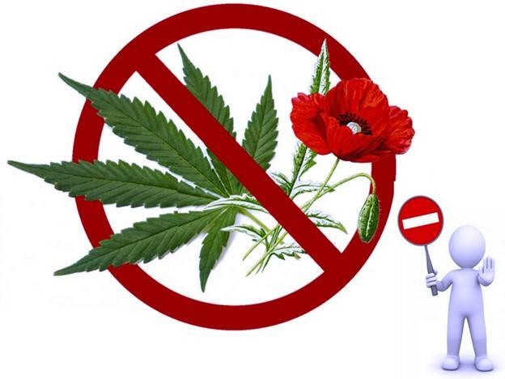

Основные задачи, решаемые при проведении оперативно-профилактической операции «Мак», являются выявление очагов произрастания дикорастущих наркорастений и организация их уничтожения, пресечение деятельности заготовителей, перевозчиков и распространителей наркотических средств растительного происхождения, выявление и ликвидация незаконных посевов наркосодержащих растений, привлечение к ответственности лиц, осуществляющих их незаконное культивирование, перекрытие внутрирегиональных, межрегиональных и трансграничных каналов незаконной транспортировки наркотиков растительного происхождения, выявление и устранение причин и условий, способствующих распространению наркотических средств растительного происхождения.
Оперативно-профилактическая операции «Мак» стала эффективной формой взаимодействия с гражданами в сфере противодействия незаконному обороту и потреблению наркотиков. В прошлом году в ходе ее проведения граждане сообщали о местах изготовления и распространения наркотиков, лицах, занимающихся их сбытом, задавали вопросы представителям органов государственной власти, юристам, специалистам в сфере профилактики наркомании¸ лечения и реабилитации наркозависимых.
Благодаря оперативно-профилактической операции «Мак» люди больше узнали о деятельности органов внутренних дел, органов власти и общественных организаций по предупреждению и пресечению правонарушений, связанных с незаконным оборотом и распространением наркотиков, а также о возможности обратиться к специалистам в сфере лечения и реабилитации наркозависимых.
Незаконный оборот наркотиков и злоупотребление ими в последние годы стали серьезной проблемой для российского общества.
Наркотики не дают человеку самостоятельно мыслить и принимать решения, толкают на преступления, приводят к несчастным случаям, уничтожают дружбу, семью, приводят к уродству новорожденных детей, являются источником многих заболеваний.
В Указе Президента РФ "О Национальной стратегии действий в интересах детей сказано, что одной из мер, направленных на развитие воспитания и социализацию детей, является обеспечение проведения комплексной профилактики негативных явлений в детской среде, в том числе обновление форм и методов борьбы с детской безнадзорностью, наркоманией, алкоголизмом, преступностью, разработка эффективных механизмов профилактики девиантного поведения детей.
Особое внимание обращается на проблемы подростковой наркомании и токсикомании, немедицинского потребления наркотических средств, психотропных и других токсических веществ детьми, алкоголизма, включая "пивной алкоголизм" детей школьного возраста.
Анализ сложившейся в последние годы наркоситуации в Краснодарском крае показал, что распространение незаконного потребления наркотиков продолжает оставаться острейшей проблемой, фактором подрыва демографического и социально-экономического потенциала, а также угрозой безопасности региона.
Незаконные приобретение, хранение, перевозка, изготовление, переработка без цели сбыта наркотических средств, психотропных веществ или их аналогов является уголовно наказуемым деянием.
Перечисленные деяния являются преступлениями в том случае, когда количество наркотических средств, психотропных веществ или их аналогов, выступающих предметом преступного посягательства, расценивается как значительное, крупное или особо крупное. Значительный, крупный и особо крупный размеры утверждены Постановлением Правительства Российской Федерации «Об утверждении значительного, крупного и особо крупного размеров наркотических средств и психотропных веществ, а также значительного, крупного и особо крупного размеров для растений, содержащих наркотические средства или психотропные вещества, либо их частей, содержащих наркотические средства или психотропные вещества, для целей статей 228, 228.1, 229 и 229.1 Уголовного кодекса Российской Федерации".
В случае сбыта наркотических средств, их незаконного производства или пересылки уголовная ответственность наступает независимо от размера наркотика. Уголовная ответственность за совершение вышеуказанных преступлений наступает с 16 лет. Если за незаконное приобретение, хранение, перевозку, изготовление, переработку наркотических средств и их аналогов предусмотрены различные виды наказания, самым строгим из которых является лишение свободы сроком до 10 лет, то за незаконные производство, сбыт и пересылку наркотических средств закон предусматривает только один вид наказания – лишение свободы. При этом незаконный сбыт наркотических средств и их аналогов без квалифицирующих признаков наказывается лишением свободы от 4 до 8 лет, а при наличии квалифицирующих признаков (совершение преступления в крупном или особо крупном размере, организованной группой, группой лиц по предварительному сговору и т.д.) назначается наказание сроком от 5 до 20 лет лишения свободы.
Уголовная ответственность предусмотрена также за склонение к потреблению наркотических средств, психотропных веществ или их аналогов (ст.230 УК РФ), организацию либо содержание притонов для потребления наркотических средств, психотропных веществ или их аналогов (ст.232 УК РФ).
За немедицинское потребление наркотических средств (ст.6.9 КоАП РФ), а также за их незаконные приобретение, хранение, перевозку, изготовление, переработку без цели сбыта, если данные деяния не содержат признаков преступления (ст.6.8 КоАП РФ), предусмотрена административная ответственность в виде штрафа или административного ареста.
Согласно примечанию к ст.6.8 КоАП РФ лицо, добровольно сдавшее приобретенные без цели сбыта наркотические средства, психотропные вещества, их аналоги или растения, содержащие наркотические средства или психотропные вещества, либо их части, содержащие наркотические средства или психотропные вещества, освобождается от административной ответственности за данное административное правонарушение.
В примечании к ст.6.9 КоАП РФ отмечается, что лицо, добровольно обратившееся в лечебно-профилактическое учреждение для лечения в связи с потреблением наркотических средств или психотропных веществ без назначения врача, освобождается от административной ответственности за данное правонарушение. Лицо, в установленном порядке признанное больным наркоманией, может быть с его согласия направлено на медицинское и социальное восстановление в лечебно-профилактическое учреждение и в связи с этим освобождается от административной ответственности за совершение правонарушений, связанных с потреблением наркотических средств или психотропных веществ.
Административная ответственность предусмотрена также за пропаганду либо незаконную рекламу наркотических средств, психотропных веществ или их прекурсоров, растений, содержащих наркотические средства или психотропные вещества либо их прекурсоры, и их частей, содержащих наркотические средства или психотропные вещества либо их прекурсоры.
Уважаемые жители, с 18 по 27 августа 2025 года на территории Краснодарского края ГУ МВД России по Краснодарскому краю по Славянскому району проводится оперативно-профилактическая операция «Мак-2025». Если Вам не безразлична проблема распространения наркомании, вы можете сообщить информацию о незаконном обороте наркотиков в ОМВД России по Славянскому району (886146)2-10-72
Антинаркотическая комиссия (886146)4-25-80
Ни одно Ваше обращение не останется без внимания, анонимность обращений гарантируем

